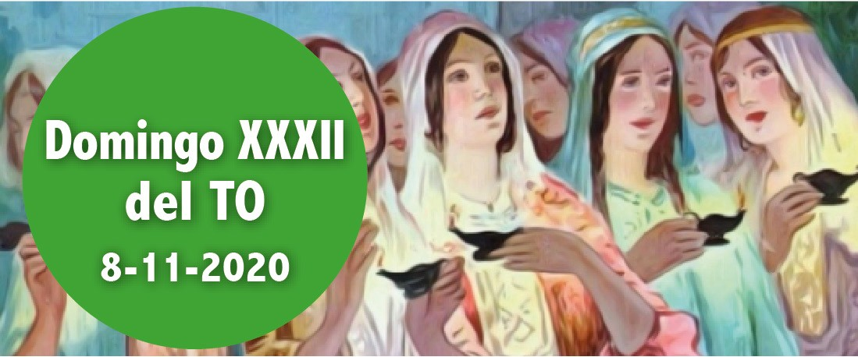
- Sab 6, 12-16. Quienes buscan la sabiduría la encuentran.

Domingo XXXII del TO
8-11-2020
- Sal 62. R. Mi alma está sedienta de ti, Señor, Dios mío.
- 1 Tes 4, 13-18. Dios llevará con él, por medio de Jesús, a los que han muerto.
- Mt 25, 1-13. ¡Que llega el esposo, salid a su encuentro!

Estamos terminando las semanas año litúrgico y las lecturas nos van orien- tando hacia el final de la historia del mundo y la vuelta gloriosa del Resuci- tado. El libro de la Sabiduría nos invita a buscar, encontrar y a poseer la au- téntica sabiduría (1 lect.). Hoy, con la parábola de las doncellas, se nos invita a prepararnos para entrar en el banquete eterno. Jesús saca la lección: «velad, porque no sabéis el día ni la hora» (Ev.). Pablo presenta una catequesis sobre la suerte de los difuntos y los acontecimientos del fin del mundo (2. lect.).

DÍA Y COLECTA DE LA IGLESIA DIOCESANA (dependiente de la CEE).
“Somos lo que tú nos ayudas a ser. Somos una gran familia contigo”

Corresponsabilidad, signo de Comunión

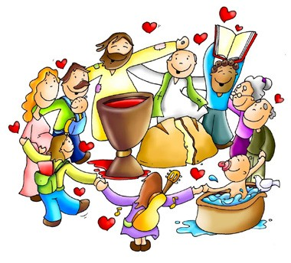¿Cómo podemos colaborar?
Sintiéndonos todos invitados para vi- vir en comunión y ser co-responsables para anunciar el Evangelio y a ayudar- nos mutuamente.

PERMANECED DESPIERTOS
+ Lectura del santo Evangelio según san Mateo.

Mt 25, 1-13

En aquel tiempo, dijo Jesús a sus discípulos esta parábola: «Se parecerá el reino de los cielos a diez vírgenes que tomaron sus lámparas y salieron al encuentro del esposo.
Cinco de ellas eran necias y cinco eran prudentes.
Las necias, al tomar las lámparas, no se proveyeron de aceite; en cambio, las pruden- tes se llevaron alcuzas de aceite con las lámparas.
El esposo tardaba, les entró sueño a todas y se durmieron.
A medianoche se oyó una voz: “¡Qué llega el esposo, salid a su encuentro!”. Entonces se despertaron todas aquellas vírgenes y se pusieron a preparar sus lámparas. Y las necias dijeron a las prudentes: “Dadnos de vuestro aceite, que se nos apagan las lámparas”.
Pero las prudentes contestaron: “Por si acaso no hay bastante para vosotras y noso- tras, mejor es que vayáis a la tienda y os lo compréis”.
Mientras iban a comprarlo, llegó el esposo, y las que estaban preparadas entraron con él al banquete de bodas, y se cerró la puerta.
Más tarde llegaron también las otras vírgenes, diciendo: Señor, señor, ábrenos.
Pero él respondió: “En verdad os digo que no os conozco”. Por tanto, velad, porque no sabéis el día ni la hora».
Palabra del Señor Gloria a ti, Señor Jesús.

El estilo directo con que comienza este pasaje indica que el texto forma parte de una sección más larga. En realidad se trata de un apartado de la doctrina ‘escatológica’ contenida en los capítulos 24-25.
Esta es la primera de una serie de tres parábolas referentes a la venida del Hijo del Hombre para llevar a cabo el juicio fi nal. Veremos las siguientes en las dos próx- imas semanas.
Es probable que Jesús quisiera que fuese entendida en dos planos distintos: refirién- dose en ambos casos a su primera y última venida. Hay algo que reseñare en esta parábola, y es que Jesús se apoya en gran medida en la tradición judía de contrastar la sabiduría y la necedad. El autor de Proverbios personifica estas cualidades en dos mujeres que salen en busca de hombres ofreciéndoles cada una su propio estilo

de vida. En esta parábola, las cinco jóvenes doncellas son las que se preparan de antemano para la llegada del novio. Contrastan con las cinco necias que, al llegar su momento, no están preparadas.
Jesús utiliza esta parábola para recalcar lo importante que es estar preparado y dis- puesto para su segunda venida. En Mateo 24,36-44 Jesús nos enseña que debemos estar preparados para lo inesperado. Volverá, de eso podemos estar bien seguros. Pero nadie sabe cuándo sucederá, ni siquiera él mismo Jesús; sólo Dios Padre conoce el momento exacto. Par quienes vivan en aquel momento en la tierra, será cuando no estén esperándole (versículo 44).
La parábola también tenía otro objetivo: hablar directamente a los contemporáneos de Jesús. El tema central de todas las conversaciones desde su entrada triunfal en Jerusalén (Mt 21,1-11) ha si se trata del Mesías prometido de Israel. En Mt 9,15 Jesús ya se había referido a sí mismo como ‘el novio’. En otra parábola anterior (Mt 22,1-14), Jesús hablaba de ‘los invitados’ que se negaban a asistir al banquete de bodas que había preparado el rey en honor de su hijo. El pueblo de Israel llevaba siglos anhelando a su Mesías. Ellos eran los invitados. Y cuando llega el momento en que el Mesías está viviendo en medio de ellos, algunos están preparados pero otros, como las vírgenes necias están desprevenidos

En Mt 7,24-27 Jesús contrapone dos hombres que están construyendo sus casas. El prudente construye sobre roca, mientras que el necio construye sobre arena.
El uno escuchó la enseñanza de Jesús y la obedeció. También el otro la escuchó, pero no la siguió. ¿De que manera nos puede ayudar este contraste para entender la parábola que contemplamos este domingo? ¿Has reconocido a Jesús como el Mesías que volverá como juez? ¿Vives tu vida como un verdadero seguidor de Jesús? ¿Concuerda tu estilo de vida con lo que dices creer?

En 1 Ts 4,13-18 Pablo nos recuerda la esperanza de salvación que tenemos en Jesús. Da gracias por que mediante la muerte y resurrección de Jesús podemos ser per- donados y reconciliados con Dios. Pídele al Espíritu Santo que te ayude a vivir cada día en obediencia a él.

Medita Proverbios 3,5-7: «Confía en el Señor con toda el alma, no te fíes de tu pro- pia inteligencia; 6cuenta con él cuando actúes, y él te facilitará las cosas; no te las des de sabio, teme al Señor y evita el mal»

“Somos lo que tú nos ayudas a ser. Somos una gran familia contigo” es el lema del Día la Iglesia Diocesana que se celebrará este año el día 8 de noviembre. Es una invitación a colaborar con la parroquia aportando lo que tenemos: tiempo, cualidades, colaboración económica y oración.
Somos lo que tú nos ayudas a ser. Somos corresponsables de la labor de la Iglesia y de su sostenimiento. En toda familia hay necesidades y la parroquia es una gran familia que necesita tu ayuda.

AGENDA
Lunes 9 | Martes 10 | Miércoles 11 | Jueves 12
Dedicación de la Basílica de Letrán | San León Magno | San Martín de Tours | San Josafat
Viernes 13 | Sábado 14 | Domingo 15
Viernes de la semana XXXII del TO  San Leandro | Sábado de la semana XXXII del TO  Santa María en Sábado | Domingo XXXIII del Tiempo Ordinario

